Gospodarka morska w Polsce w 2021 r.
W skali roku w portach morskich wzrosły obroty ładunkowe, ruch pasażerów oraz liczba statków zawijających do polskich portów morskich.
W komunikacji międzynarodowej odnotowano wzrost ładunków przetransportowanych morską flotą przez polskich przewoźników oraz wzrost przewozów pasażerów. Według stanu na koniec 2021 r. morska flota transportowa liczyła mniej statków niż przed rokiem, co spowodowało nieznacznie obniżenie ich łącznej nośności i pojemności brutto. Liczba jednostek polskiej floty rybackiej nie uległa zmianie, natomiast zwiększyła się ich łączna pojemność brutto i moc silników.
9,2%
Wzrost obrotów ładunkowych w stosunku do 2020 r.

Porty morskie
Obroty ładunkowe w portach morskich w 2021 r. były o 9,2% większe niż przed rokiem
Obroty ładunkowe w portach morskich w 2021 r. wyniosły 96,7 mln ton, tj. o 9,2% więcej
niż w 2020 r. Wzrost obrotów odnotowano w Świnoujściu (o 13,7%), Gdańsku (o 11,0%),
Gdyni (o 7,2%) oraz Szczecinie (o 3,4%), natomiast spadek – w Policach (o 16,1%).
Wykres 1. Obroty ładunkowe w portach morskich
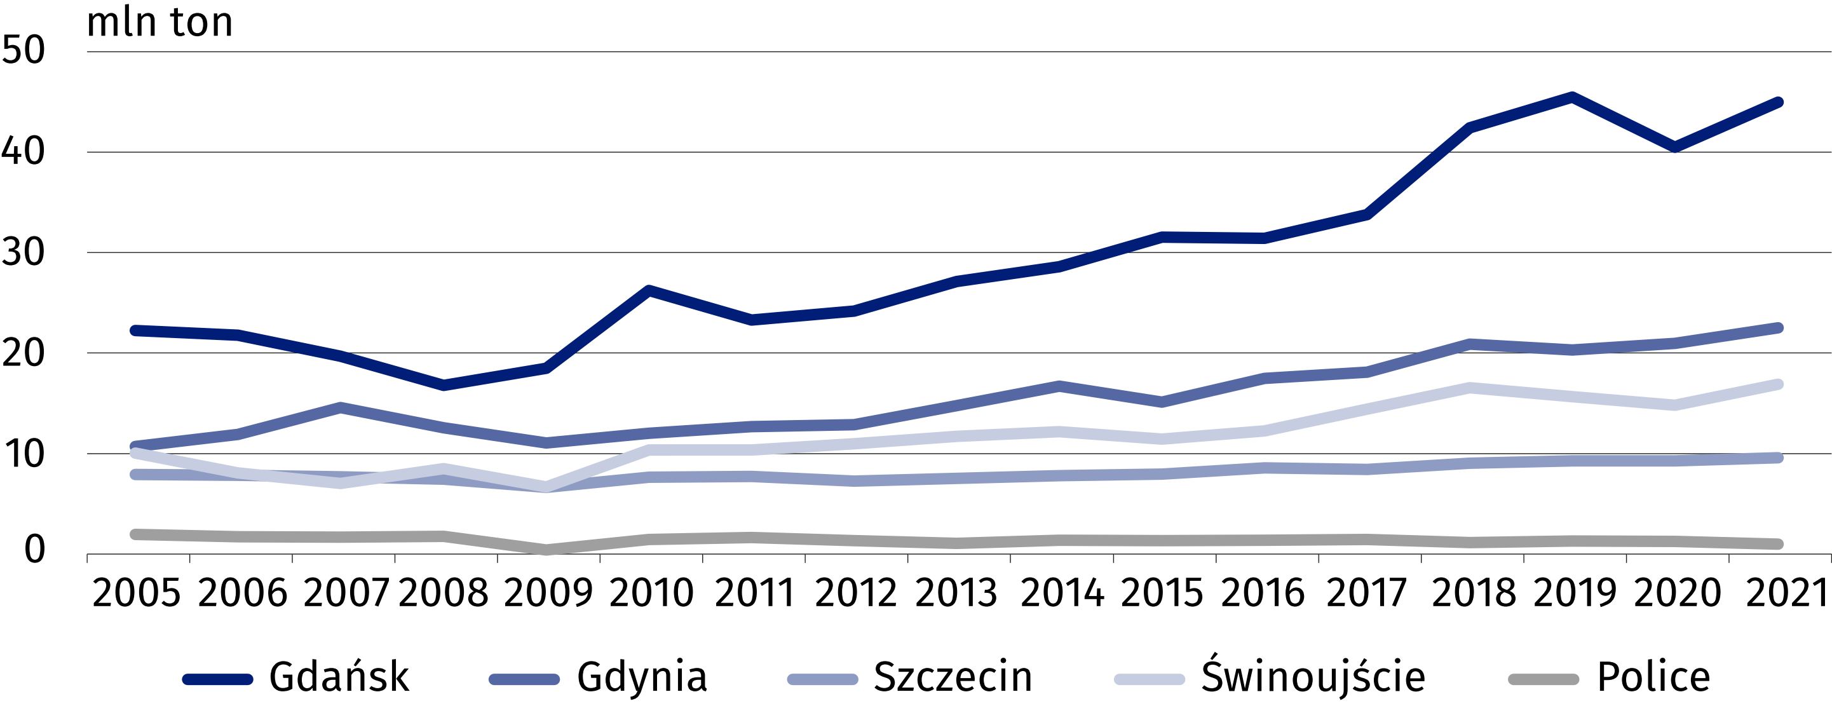

Udział poszczególnych portów w obrotach ogólnokrajowych w 2021 r. kształtował się następująco: Gdańsk – 46,6%, Gdynia – 23,5%, Świnoujście – 17,8%, Szczecin – 10,2%, Police – 1,4% oraz pozostałe porty – 0,5%.
W strukturze obrotów ładunkowych w 2021 r. dominowały
ładunki masowe ciekłe (30,9%)
W strukturze obrotów ładunkowych w 2021 r. największy udział miały ładunki masowe ciekłe – 30,9% (w tym ropa naftowa i produkty z ropy naftowej 25,6%), masowe suche – 29,5%
(w tym węgiel i koks – 8,8%) oraz ładunki w kontenerach dużych – 23,9%.
W 2021 r. w porównaniu z rokiem poprzednim odnotowano wzrost obrotów ładunków masowych ciekłych (o 33,1%), ładunków tocznych (o 14,7%) oraz kontenerów dużych (o 6,7%), spadek natomiast – obrotów ładunków masowych suchych (o 6,2%) i pozostałych ładunków drobnicowych (o 2,6%).

Wykres 2. Obroty ładunkowe według portów i kategorii ładunkowych w 2021 r.
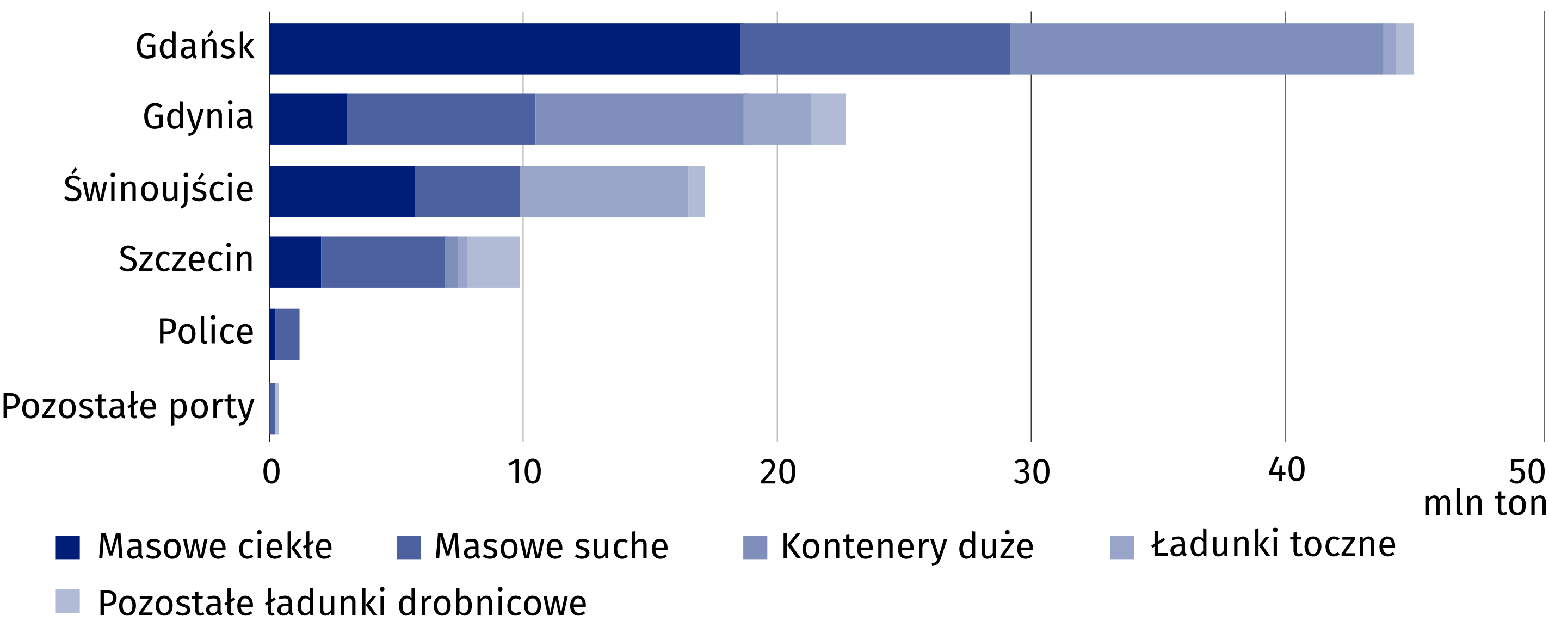

W 2021 r. krajowy obrót morski wyniósł 4,1 mln ton (o 47,1% więcej niż w roku poprzednim)
i stanowił 4,2% obrotów ogółem. W międzynarodowym obrocie morskim przeładowano
łącznie 92,6 mln ton ładunków (95,8% obrotów ogółem), tj. o 8,0% więcej niż w 2020 r.
W 2021 r. większość międzynarodowych obrotów ładunkowych (68,0%) dokonano w relacji
z portami europejskimi
W 2021 r. ładunki przewożone statkami w relacji z portami Europy stanowiły 68,0% międzynarodowych obrotów ładunkowych polskich portów, Afryki – 11,8%, Azji – 11,4%, Ameryki Środkowej i Południowej oraz Ameryki Północnej po – 3,5% oraz Australii i Oceanii – 1,8%.
Wykres 3. Międzynarodowe obroty ładunkowe w portach morskich według krajów wyładunku (wywóz) i załadunku (przywóz) w 2021 r.
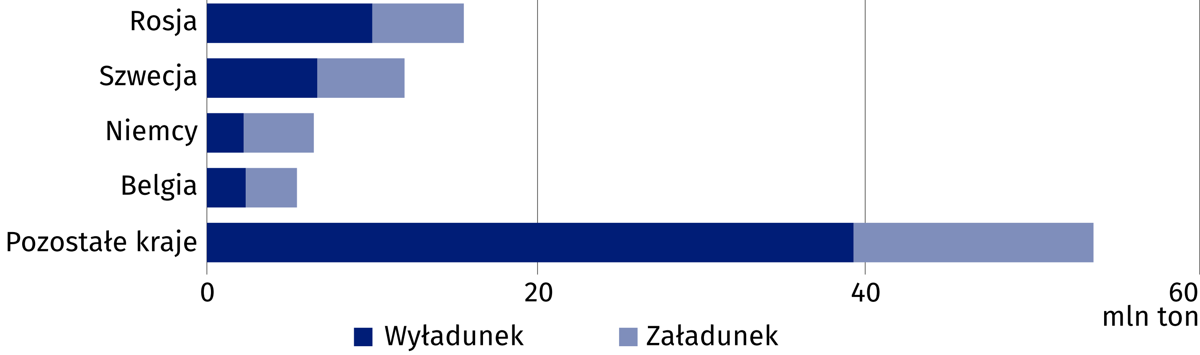
W 2021 r. głównymi krajami
w tranzycie morsko-lądowym
i lądowo-morskim dla polskich portów były Niemcy (44,1%), Czechy (24,2%) i Słowacja (17,6%)
Obrót ładunkami tranzytowymi w 2021 r. wyniósł 14,4 mln ton i zwiększył się w porównaniu
z rokiem poprzednim o 14,7%. Najwięcej ładunków tranzytowych przeładowano w porcie Gdańsk (80,4%), następnie w portach: Szczecin (8,8%), Świnoujście (6,0%), Gdynia (4,8%).
W 2021 r. nie odnotowano towarowego ruchu tranzytowego przez morski port w Elblągu.
W ujęciu rocznym wzrost masy obsłużonych ładunków tranzytowych odnotowano w porcie Gdańsk (o 28,1%), natomiast spadek wystąpił w pozostałych portach morskich: Gdynia
(o 23,9%), Szczecin (o 20,6%) oraz Świnoujście (o 12,5%). W porównaniu z rokiem poprzednim wzrost obrotów ładunkami tranzytowymi odnotowano zarówno w wywozie (o 22,8%), jak
i w przywozie (o 8,4%).
Wykres 4. Struktura obrotów ładunków tranzytowych w portach morskich w 2021 r.
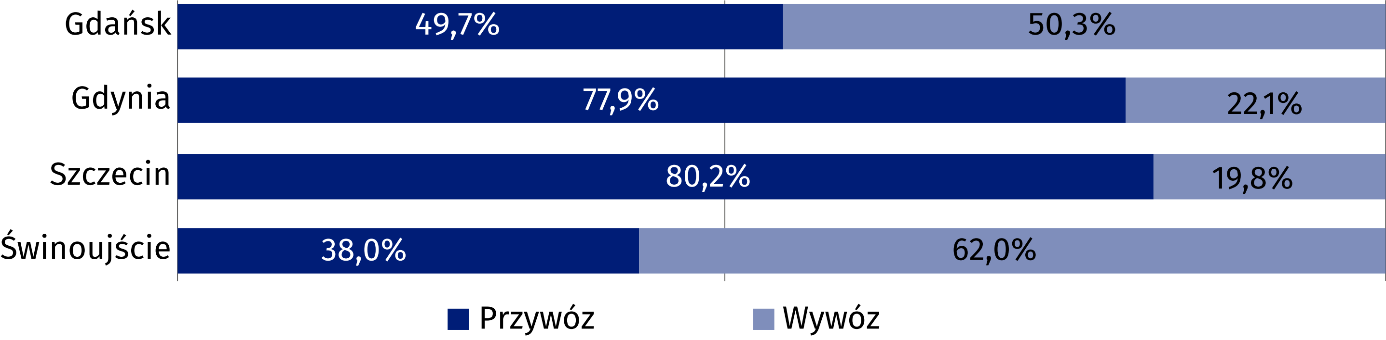

W 2021 r. w portach morskich podróż na statkach rozpoczęło lub zakończyło 2316,5 tys. pasażerów, tj. o 21,6% więcej niż w 2020 r. W ruchu krajowym przewieziono 552,0 tys. osób (23,8%),
a w ruchu międzynarodowym – 1764,4 tys. osób (76,2%).
Krajem, do którego wypłynęło lub z którego przypłynęło do polskich portów morskich najwięcej pasażerów była Szwecja (udział w międzynarodowym ruchu pasażerów wyniósł 95,3%).
Wykres 5. Międzynarodowy ruch pasażerów w portach morskich według kraju rozpoczęcia
lub zakończenia podróży w 2021 r.
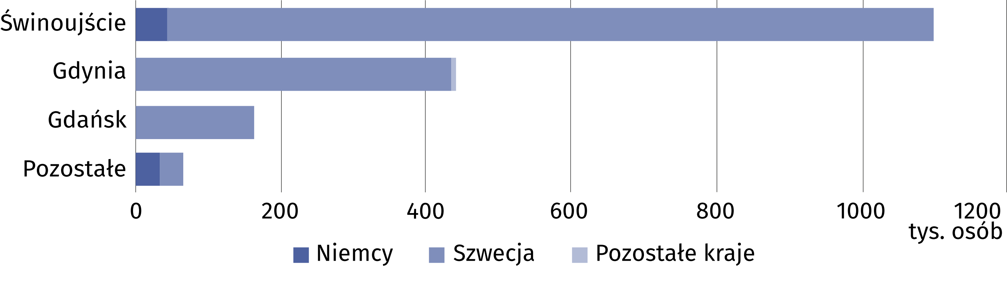
W 2021 r. do polskich portów morskich zawinęło o 10,4% więcej statków niż przed rokiem
Do polskich portów w 2021 r. zawinęło 19,5 tys. statków (wobec 17,6 tys. jednostek w 2020 r.)
o pojemności brutto (GT) 246,5 mln (o 6,7% większej niż w roku poprzednim) i nośności (DWT) 179,7 mln ton (o 4,4% większej).
W porównaniu z 2020 r. zmniejszyły się wszystkie średnie wielkości statków – nośność (o 5,4%), pojemność brutto (o 3,3%) oraz pojemność netto (o 1,1%).

Żegluga morska i przybrzeżna
W stosunku do 2020 r. odnotowano spadek pojemności brutto (GT) statków – o 2,4% oraz
nośności (DWT) – o 2,1%
Na koniec 2021 r. morska flota transportowa obejmowała 88 statków (o 7 mniej niż w 2020 r.)
będących własnością lub współwłasnością polskich armatorów i operatorów. Łączna nośność (DWT) statków morskiej floty wyniosła 2593,7 tys. ton, natomiast pojemność brutto (GT) – 1876,0 tys. (wobec odpowiednio 2649,9 tys. ton i 1922,8 tys. w 2020 r.).
Wykres 6. Morska flota transportowa w 2021 r.
Stan w dniu 31 grudnia
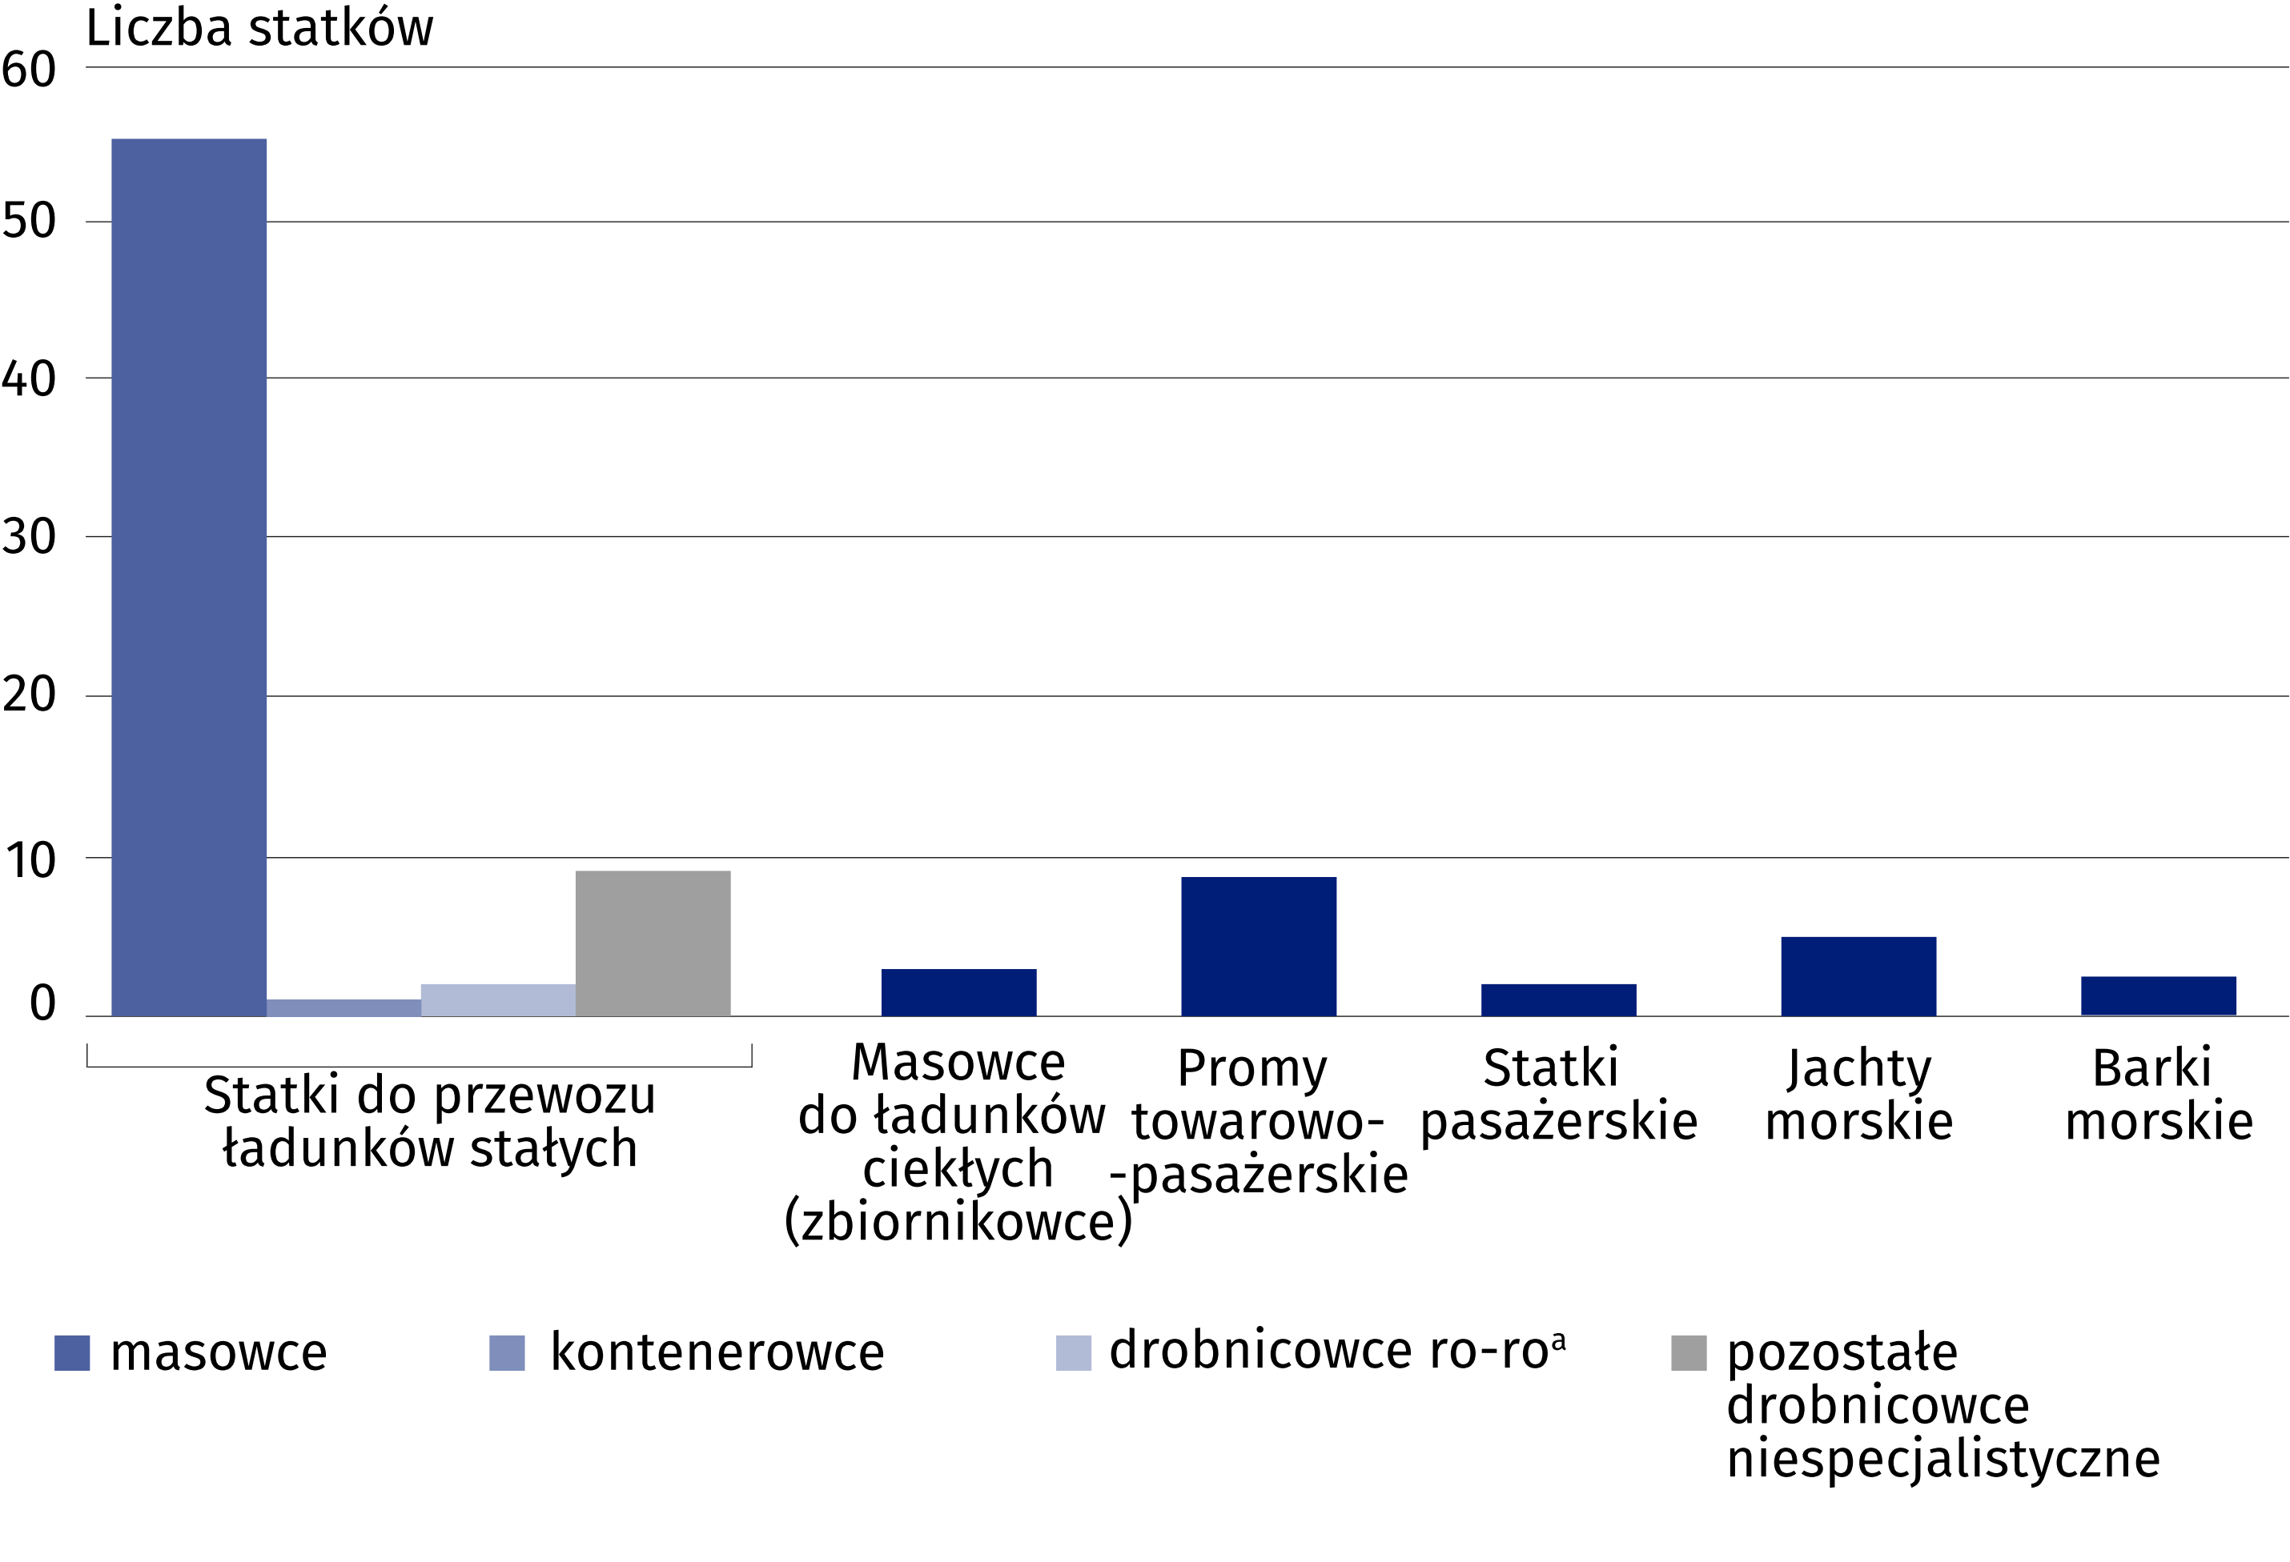
a Z wyłączeniem promów.
Na koniec 2021 r. statki pod polską banderą stanowiły 17,0% ogólnej liczby jednostek morskiej floty transportowej. Łączna nośność (DWT) statków pod polską banderą (15 statków)
wyniosła 18,2 tys. ton (0,7% ogółu nośności statków morskiej floty), a pojemność brutto (GT)
– 13,9 tys. (0,7% ogółu pojemności brutto).
Morską flotą transportową
polscy przewoźnicy przetransportowali o 17,9% więcej ładunków niż w 2020 r.
Średni wiek statku w morskiej flocie transportowej wyniósł 18,4 lat (dla statków pływających pod polską banderą – 41,1 lat, natomiast dla statków pływających pod banderą obcą – 13,7 lat). Morską flotą transportową polscy przewoźnicy przewieźli 9587,5 tys. ton ładunków.
Wykres 7. Struktura przewozów morską flotą transportową według kategorii ładunkowych
w 2021 r.
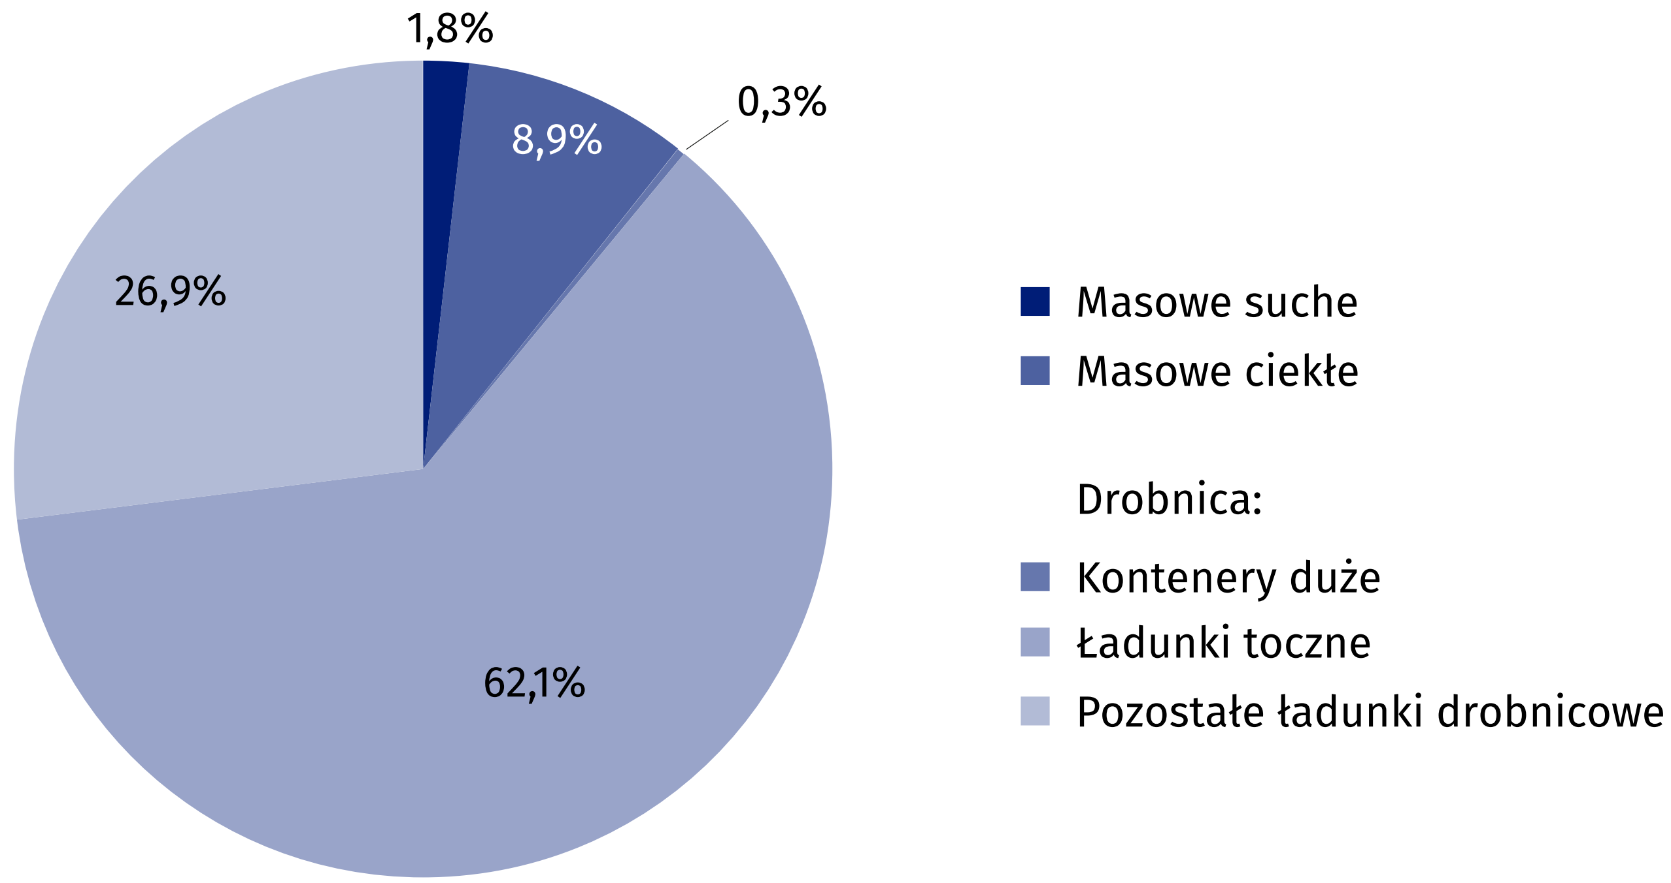

W relacji z portami polskimi morską flotą transportową przewieziono 8179,2 tys. ton ładunków (o 12,9% więcej niż w 2020 r.), z czego wywóz z portów polskich do portów zagranicznych stanowił 50,7% (o 10,5% więcej niż przed rokiem), a przywóz – 49,3% (o 15,6% więcej).
Pomiędzy portami obcymi przewieziono 616,9 tys. ton ładunków (o 0,7% mniej w porównaniu z rokiem poprzednim), natomiast pomiędzy portami polskimi – 758,2 tys. ton (o 216,5% więcej). Przewozy wewnątrzportowe stanowiły 0,3% ogółu przewiezionych ładunków morską flotą transportową i wyniosły 33,2 tys. ton.
Wykres 8. Przewozy ładunków oraz wykonana praca przewozowa według rodzajów żeglugi
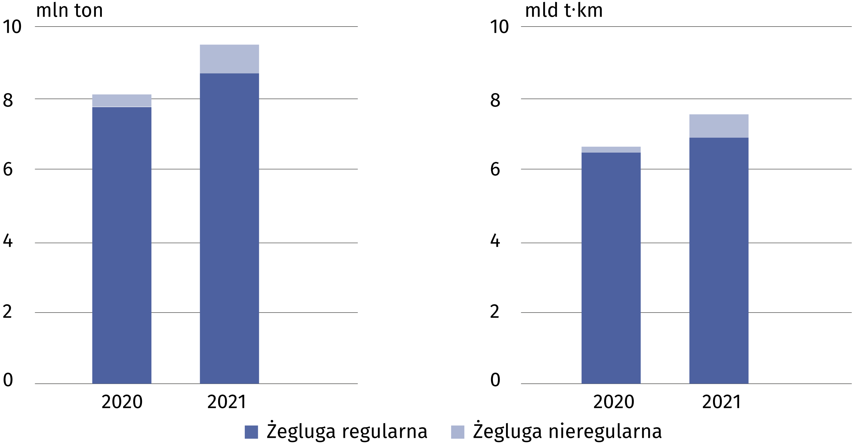

W 2021 r. morską flotą transportową polscy armatorzy i operatorzy przewieźli w komunikacji międzynarodowej 581,6 tys. pasażerów. Ponadto promami przetransportowano 335,8 tys.
kierowców samochodów ciężarowych (o 11,4% więcej niż w roku poprzednim).
Liczba pasażerów przewiezionych w komunikacji międzynarodowej zwiększyła się o 16,1% w porównaniu z 2020 r.
Wykres 9. Struktura przewozów pasażerów morską i przybrzeżną flotą transportową w 2021 r.
(bez kierowców samochodów ciężarowych)
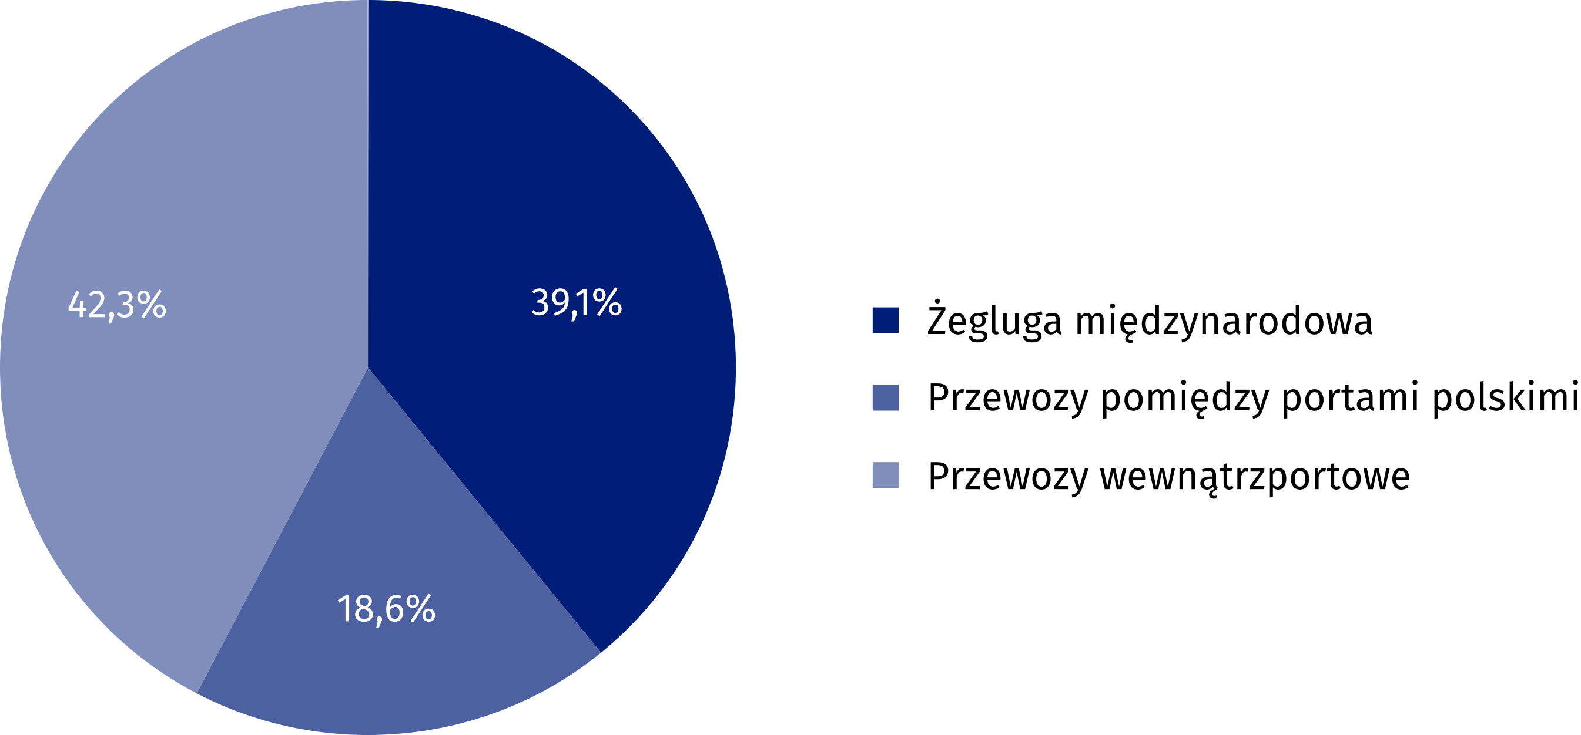
W porównaniu z 2020 r. liczba statków, nośność i pojemność brutto (GT) przybrzeżnej floty nie uległa zmianie
Przybrzeżna flota transportowa na koniec 2021 r. liczyła 42 statki o łącznej nośności (DWT)
12,4 tys. ton i pojemności brutto (GT) 10,5 tys. Wszystkie statki morskiej przybrzeżnej floty transportowej pływały pod banderą polską. Średni wiek statku wyniósł 46,4 lat.
Statkami pasażerskimi przybrzeżnej floty transportowej w komunikacji pomiędzy portami polskimi w 2021 r. przewieziono 207,0 tys. pasażerów (o 6,6% więcej niż w poprzednim roku),
a praca przewozowa wyniosła 4581,2 tys. pasażerokilometrów (o 17,7% więcej w porównaniu
z 2020 r.). Wewnątrzportowe przewozy pasażerów statkami żeglugi przybrzeżnej w 2021 r.
wyniosły 606,8 tys. osób (wzrost o 58,9% w skali roku), a średnia odległość przewozu jednego pasażera – 7,5 km.
Stan załóg morskiej i przybrzeżnej floty transportowej na koniec 2021 r. wynosił 1943 osoby
(o 97 osób mniej niż w 2020 r.), z tego w morskiej flocie transportowej – 1773 osoby (o 96 osób mniej), a we flocie przybrzeżnej – 170 osób (o 1 mniej).

Przemysł stoczniowy¹
Podobnie jak w poprzednim roku, w 2021 r. zbudowano 8 jednostek pływających o łącznej
pojemności brutto (GT) 25,1 tys. i skompensowanej pojemności rejestrowej brutto (CGT),
będącej miernikiem produkcyjności stoczni, wynoszącej 42,8 tys. (wobec odpowiednio
32,2 tys. i 51,6 tys. w 2020 r.).
W skali roku zmniejszył się portfel zamówień. Na koniec 2021 r. obejmował on 10 statków
o łącznej pojemności (GT) 0,7 tys. i skompensowanej pojemności (CGT) 3,3 tys. (przed rokiem odpowiednio 11 statków o łącznej pojemności (GT) 21,7 tys. i skompensowanej pojemności (CGT) 29,2 tys.).
W 2021 r. w polskich stoczniach wyremontowano 455 jednostek o łącznej pojemności brutto (GT) 1704,1 tys. (wobec 444 jednostek o łącznej pojemności brutto 824,5 tys. w 2020 r.).

1 Na podstawie danych Centrum Techniki Okrętowej S.A. w Gdańsku oraz Ministerstwa Infrastruktury
– Departament Gospodarki Morskiej.

Rybołówstwo morskie
Według stanu na koniec 2021 r. polska flota rybacka liczyła 823 jednostki (bez zmian wobec
2020 r.), o łącznej pojemności brutto (GT) 35,2 tys. (o 8,6% większej niż w 2020 r.) oraz o mocy 84,2 tys. kW (o 4,8% większej).
W skład polskiej floty rybackiej, tak jak przed rokiem, wchodziły 2 trawlery i 124 kutry oraz
697 łodzi. Dla trawlerów portem macierzystym pozostała Gdynia. Większość kutrów (71,8%) stacjonowała w województwie pomorskim, a pozostałe – w zachodniopomorskim. Łodzie
rybackie natomiast stacjonowały we wszystkich województwach nadbałtyckich: pomorskim (46,5% łącznej liczby polskich łodzi rybackich), zachodniopomorskim (43,6%) oraz warmińsko--mazurskim (9,9%).

W przypadku cytowania danych Głównego Urzędu Statystycznego prosimy o zamieszczenie informacji: „Źródło danych GUS”, a w przypadku publikowania obliczeń dokonanych na danych opublikowanych przez GUS prosimy o zamieszczenie informacji: „Opracowanie własne
na podstawie danych GUS”.

Opracowanie merytoryczne:  Urząd Statystyczny w Szczecinie  Z-ca Dyrektora Katarzyna Dmitrowicz-Życka  Tel: 91 459 77 00 | Rozpowszechnianie:  Rzecznik Prasowy Prezesa GUS  Karolina Banaszek  Tel: 695 255 011
Wydział Współpracy z Mediami  Tel: 22 608 38 04  e-mail: obslugaprasowa@stat.gov.pl | www.stat.gov.pl
 | @GUS_STAT
 | @GlownyUrzadStatystyczny
 | gus_stat
 | glownyurzadstatystycznygus
 | glownyurzadstatystyczny
Powiązane opracowania
Gospodarka morska w Polsce w latach 2019-2020
Rocznik Statystyczny Gospodarki Morskiej 2021
Ważniejsze pojęcia dostępne w słowniku
Port morski
Statek morski
Pojemność brutto statku (GT)
Pojemność netto statku (NT)
Praca przewozowa przy przewozie ładunków morską flotą transportową
Przybrzeżna flota transportowa
Obroty ładunkowe w portach morskich
Średnia odległość przewozu ładunku morską i przybrzeżną flotą transportową
Średnia odległość przewozu pasażera morską i przybrzeżną flotą transportową

